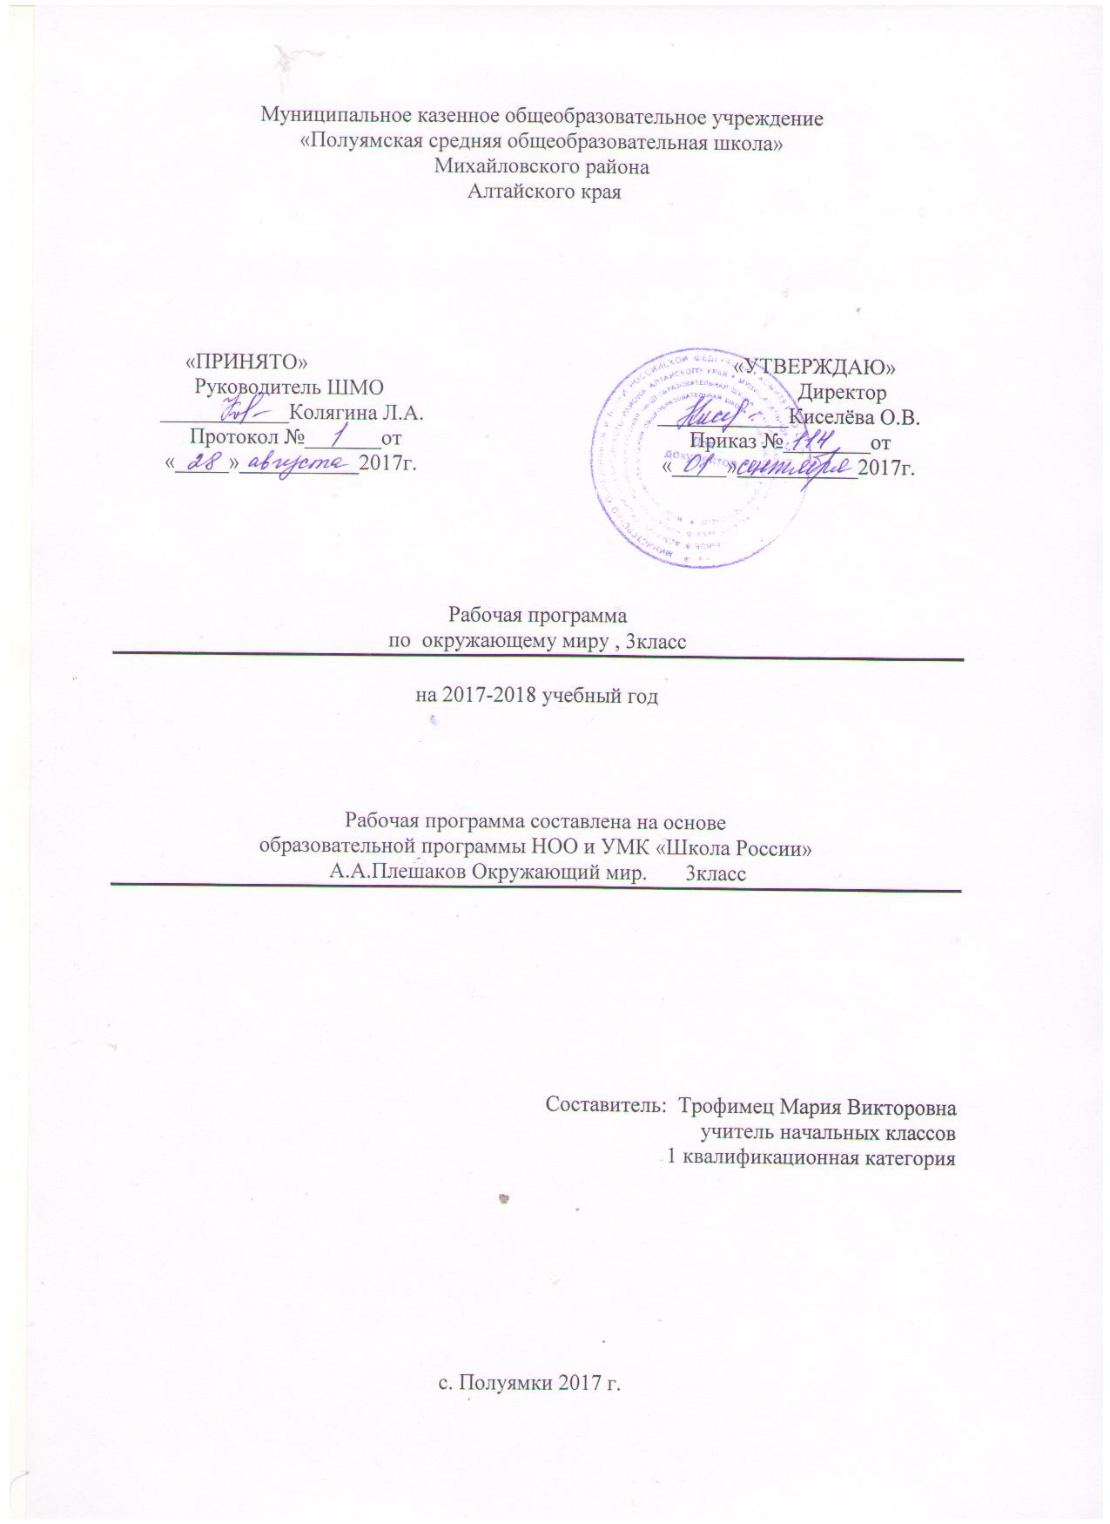
Рабочая программа «Окружающий мир» для 3 класса составлена на основе Федерального государственного образовательного стандарта основного общего образования (2009), Примерной программы «Окружающий мир», программы «Окружающий мир» для 3 класса под ред. А.А Плешакова.
Для реализации данной программы используется учебник А.А.Плешаков. Окружающий мир. 3 класс, Просвещение, 2012 г

Цель изучения предмета «Окружающий мир»:
- развитие умений наблюдать, анализировать, обобщать, характеризовать объекты окружающего мира, рассуждать, решать творческие задачи; освоение знаний об окружающем мире, единстве и различиях природного и социального; о человеке и его месте в природе и в обществе;
воспитание позитивного эмоционально-ценностного отношения к окружающему миру; экологической и духовно-нравственной культуры, патриотических чувств; формирование потребности участвовать в творческой деятельности в природе и обществе, сохранять и укреплять здоровье.

Задачи:
- формирование уважительного отношения к семье, населенному пункту, региону, региону, в котором проживают дети, к России, ее природе и культуре, истории и современной жизни;
- осознание ребенком ценности, целостности и многообразия окружающего мира, своего места в нем;
- формирование модели безопасного поведения в условиях повседневной жизни и в различных опасных и чрезвычайных ситуациях; формирование психологической культуры и компетенции для обеспечения эффективного и безопасного взаимодействия в социуме.

Планируемые результаты освоения программы по окружающему миру
3 класс
Изучение курса «Окружающий мир» играет значительную роль в достижении метапредметных результатов начального образования.
У третьеклассника продолжают формироваться регулятивные, познавательные и коммуникативные универсальные учебные действия.
Регулятивные УУД:
- Самостоятельно формулировать цели урока после предварительного обсуждения.
- Учиться совместно с учителем обнаруживать и формулировать учебную проблему.
- Составлять план решения проблемы (задачи) совместно с учителем.
- Работая по плану, сверять свои действия с целью и, при необходимости, исправлять ошибки с помощью учителя.
- В диалоге с учителем учиться вырабатывать критерии оценки и определять степень успешности выполнения своей работы и работы остальных учеников, исходя из имеющихся критериев.
Познавательные УУД:
- Ориентироваться в своей системе знаний: самостоятельно предполагать, какая информация нужна для решения учебной задачи в один шаг.
- Отбирать необходимые для решения учебной задачи источники информации среди предложенных учителем словарей, энциклопедий, справочников.
- Добывать новые знания: извлекать информацию, представленную в разных формах (текст, таблица, схема, иллюстрация и др.).
- Перерабатывать полученную информацию: сравнивать и группировать факты и явления; определять причины явлений, событий.
- Перерабатывать полученную информацию: делать выводы на основе обобщения знаний.
- Преобразовывать информацию из одной формы в другую: составлять простой план учебно-научного текста.
- Преобразовывать информацию из одной формы в другую: представлять информацию в виде текста, таблицы, схемы.
- Работать с текстом: осознанное чтение текста с целью удовлетворения познавательного интереса, освоения и использование информации; достаточно полно и доказательно строить устное высказывание; описывать объекты наблюдения, выделять в них существенные признаки; устанавливать последовательность основных исторических событий в России в изучаемый период; оформлять результаты исследовательской работы; составлять план текста и небольшое письменное высказывание; формулировать выводы, основываясь на тексте; находить аргументы, подтверждающие вывод; приобретение первичного опыта критического отношения к получаемой информации, сопоставление её с информацией из других источников и имеющимся жизненным опытом; делать выписки из прочитанных текстов с учётом цели их дальнейшего использования,
Коммуникативные УУД:
- Донести свою позицию до других: оформлять свои мысли в устной и письменно." речи с учётом своих учебных и жизненных речевых ситуаций.
- Донести свою позицию до других: высказывать свою точку зрения и пытаться ее обосновать, приводя аргументы.
- Слушать других, пытаться принимать другую точку зрения, быть готовым изменить свою точку зрения.
- Читать вслух и про себя тексты учебников и при этом: вести «диалог с автором (прогнозировать будущее чтение, ставить вопросы к тексту и искать ответы, проверять себя), отделять новое от известного, выделять главное, составлять план.
- Договариваться с людьми: выполняя различные роли в группе, сотрудничать в совместном решении проблемы (задачи).
- Учиться уважительно относиться к позиции другого, пытаться договариваться.
У третьеклассника продолжится формирование предметных результатов обучения:
1) понимать особую роль России в мировой истории, переживать чувство гордости за национальные свершения, открытия, победы;
2) уважительно относиться к России, родному краю, своей семье, истории, культуре природе нашей страны, её современной жизни;
3) осознавать целостность окружающего мира, осваивать основы экологической грамотности, элементарных правил нравственного поведения в мире природы и людей, норм здоровьесберегающего поведения в природной и социальной среде;
4) осваивать доступные способы изучения природы и общества (наблюдение, запись измерение, опыт, сравнение, классификация и др. с получением информации из семейных архивов, от окружающих людей, в открытом информационном пространстве);
5) устанавливать и выявлять причинно-следственные связи в окружающем мире.
У третьеклассника продолжится формирование ИКТ-компетентности:
1) оценивать потребность в дополнительной информации для решения учебных задач и самостоятельной познавательной деятельности; определять возможные источники её получения; критически относиться к информации и к выбору источника информации;
2) создавать текстовые сообщения с использованием средств ИКТ: редактировать оформлять и сохранять их:
3) готовить и проводить презентацию перед небольшой аудиторией: создавать плат презентации, выбирать аудиовизуальную поддержку, писать пояснения и тезисы для презентации.
В результате изучения окружающего мира третьеклассники научатся:
- определять место человека в мире;
- распознавать тела и вещества, твердые вещества, жидкости и газы;
- называть основные свойства воздуха и воды;
- объяснять круговорот воды в природе;
- определять основные группы живого (растений, животные, грибы, бактерии); группырастений (водоросли, мхи, папоротники, хвойные, цветковые); группы животных (насекомые, рыбы, земноводные, пресмыкающиеся, птицы, звери); съедобные и несъедобные грибы.
- устанавливать взаимосвязи между неживой и живой природой, внутри живой природы (между растениями и животными, между различными животными);
- устанавливать взаимосвязи между природой и человеком (значение природы для человека, отрицательное и положительное воздействие людей на природу, меры по охране природы, правила личного поведения в природе);
- характеризовать системы органов человека (их части и назначение); правилам гигиены; основам здорового образа жизни;
- правилам безопасного поведения в быту и на улице,
- распознавать основные дорожные знаки;
- правилам противопожарной безопасности, основам экологической безопасности' называть потребности людей, товары и услуги;
- определять роль природных богатств в экономике, роль денег в экономике; узнают основы семейного бюджета.
Третьеклассники получат возможность научиться:
- распознавать природные объекты с помощью атласа-определлтеля; различать наиболее распространенные в данной местности растения, животных, съедобные и несъедобные грибы;
- проводить наблюдения природных тел и явлений, простейшие опыты и практические работы, фиксировать их результаты;
- объяснять в пределах требований программы взаимосвязи в природе и между природой и человеком;
- выполнять правила личного поведения в природе, обосновывать их необходимость; выполнять посильную работу по охране природы;
- выполнять правила личной гигиены и безопасности, оказывать первую помощь при небольших повреждениях кожи; правильно обращаться с бытовым фильтром для очистки воды;
- владеть элементарными приемами чтения карты;
- приводить примеры городов России, стран - соседей России, стран зарубежной Европы и их столиц

Содержание учебного предмета, курса
3-й класс(2 часа в неделю, всего – 68 ч)
Как устроен мир – 6ч.
Что такое природа? Человек. Общество. Мир глазами эколога. Природа в опасности. Экскурсия « Разнообразие природы». Обобщение по разделу «Как устроен мир?»
Эта удивительная природа - 18 ч.
Тела, вещества, частицы. Разнообразие веществ. Воздух и его охрана. Вода. Превращение и круговорот воды. Берегите воду! Как разрушаются камни? Что такое почва? Разнообразие растений. Солнце, растение и мы с вами. Размножение и развитие растений. Охрана растений. Разнообразие животных. Кто что ест? Невидимая сеть и невидимая пирамида. Размножение и развитие животных. Охрана животных. В царстве грибов. Великий круговорот в жизни.
Мы и наше здоровье - 10 ч.
Организм человека Органы чувств. Надежная защита организма. Опора тела и движение. Наше питание. Дыхание и кровообращение. Умей предупреждать болезни. Здоровый образ жизни.
Наша безопасность – 7ч.
Огонь, вода и газ. Чтобы путь был счастливым. Дорожные знаки. Практическая работа. Опасные места. О молниях, змеях, собаках. Экологическая безопасность.
Чему учит экономика – 12ч.
Для чего нужна экономика? Три «кита» экономики. Полезные ископаемые. Растениеводство. Животноводство. Какая бывает промышленность? Что такое деньги? Государственный бюджет. Семейный бюджет. Экономика и экономика. Обобщение по разделу «Чему учит экономика?»
Путешествие по городам и странам- 15ч.
Золотое кольцо России. Наши ближайшие соседи. На севере Европы? Что такое Бенилюкс? В центре Европы. Путешествие по Франции и Великобритании. На юге Европы. По знаменитым местам мира.

№ | Наименование разделов | Количество часов (авторская программа) | Количество часов (рабочая программа)
1 | Как устроен мир | 6 ч | 6 ч
2 | Эта удивительная природа | 18 ч | 18 ч
3 | Мы и наше здоровье | 10 ч | 10 ч
4 | Наша безопасность | 7 ч | 7 ч
5 | Чему учит экономика | 12 ч | 12 ч
6 | Путешествие по городам и странам | 15 ч | 15 ч
 | Итого: | 68 ч. | 68 ч.

Тематическое планирование

№  урока | Дата проведения |  | Тема
№  урока | План | Факт | Тема
Как устроен мир (6ч)
1 |  |  | Природа
2 |  |  | Человек.
3 |  |  | Проект «Богатства, отданные людям»
4 |  |  | Общество.
5 |  |  | Что такое экология
6 |  |  | Природа в опасности!
Эта удивительная природа (18ч)
7 |  |  | Тела, вещества, частицы.
8 |  |  | Разнообразие веществ.
9 |  |  | Воздух и его охрана.
10 |  |  | Вода. Свойства воды.
11 |  |  | Превращения и круговорот воды в природе.
12 |  |  | Берегите воду!
13 |  |  | Как разрушаются камни.
14 |  |  | Что такое почва.
15 |  |  | Разнообразие растений.
16 |  |  | Солнце, растения и мы с вами.
17 |  |  | Размножение и развитие растений.
18 |  |  | Охрана растений.
19 |  |  | Разнообразие животных.
20 |  |  | Кто что ест? Проект «Разнообразие природы родного края»
21 |  |  | Размножение и развитие животных.
22 |  |  | Охрана животных.
23 |  |  | В царстве грибов.
24 |  |  | Великий круговорот жизни.
Мы и наше здоровье (10 ч)
25 |  |  | Организм человека.
26 |  |  | Органы чувств
27 |  |  | Надёжная защита организма.
28 |  |  | Опора тела и движение.
29 |  |  | Наше питание. Проект «Школа кулинаров»
30 |  |  | Дыхание и кровообращение
31 |  |  | Умей предупреждать болезни
32 |  |  | Здоровый образ жизни.
33 |  |  | Повторение.  Проверим себя и оценим свои достижения.
34 |  |  | Презентация проектов «Богатства, отданные людям», «Разнообразие природы родного края», «школа кулинаров»
Наша безопасность (7 ч)
35 |  |  | Огонь, вода и газ.
36 |  |  | Чтобы путь был счастливым.
37 |  |  | Дорожные знаки.
38 |  |  | Проект «Кто нас защищает»
39 |  |  | Опасные места.
40 |  |  | Природа и наша безопасность
41 |  |  | Экологическая безопасность.
Чему учить экономика (12 ч)
42 |  |  | Для чего нужна экономика?
43 |  |  | Природные богатства и труд людей – основа экономики.
44 |  |  | Полезные ископаемые.
45 |  |  | Растениеводство.
46 |  |  | Животноводство.
47 |  |  | Какая бывает промышленность?
48 |  |  | Проект «Экономика родного края»
49 |  |  | Что такое деньги?
50 |  |  | Государственный бюджет.
51 |  |  | Семейный бюджет.
52 |  |  | Экономика и экология.
53 |  |  | Экономика и экология. Повторение.
Путешествие по городам и странам (15 ч)
54 |  |  | Золотое кольцо России.
55 |  |  | Золотое кольцо России – слава и гордость страны.
56 |  |  | Золотое кольцо России. Повторение.
57 |  |  | Проект «Музей путешествий»
58 |  |  | Наши ближайшие соседи.
59 |  |  | На севере Европы.
60 |  |  | Что такое Бенилюкс?
61 |  |  | В центре Европы.
62 |  |  | По Франции и Великобритании. (Франция)
63 |  |  | По Франции и Великобритании. (Великобритания).
64 |  |  | На юге Европы.
65 |  |  | По знаменитым местам мира.
66 |  |  | Повторение. Проверим себя и оценим свои достижения.
67 |  |  | Презентация проектов «Кто нас защищает», «Экономика родного края», «Музей путешествий».
68 |  |  | Презентация проектов «Кто нас защищает», «Экономика родного края», «Музей путешествий».

Лист внесения изменений и дополнений

№ п/п | Дата | Класс | Характеристика изменений | Подпись

